КРШТЕЊЕ ХРИСТОВО

Крштење Христово – са 30 година појавио се Исус на обали реке Јордан, где га је
крстио Јован Крститељ, у знак очишћења од грехова. Он је примио од њега крштење,
будући да је био безгрешан, али да би тим својим делом осветио цео обред, уведена је
тим самим тајна крштења, којом долази до човековог очишћења од грехова. Крштење
Христово се прославља на празник Богојављења, 19. јануара по јулијанском календару.

Крштење Исуса код Јована Крститеља је догађај који је означио почетак Исусовог јавног проповедања. Већина данашњих Хришћана сматра Исусово крштење важним догађајем и темељем за хришћански обред крштења.
Јован Крститељ је вршио обредна купања на реци Јордан и проповедао крштење покајања ради опроштења грехова. Историчари оцењују да је Исусово крштење код Јована историјска чињеница коју рани Хришћани не би без основа унели у своја јеванђеља. Научници сматрају да је Исус очито био следбеник Јована прихватајући његову поруку самим тим што је тражио да га овај крсти.

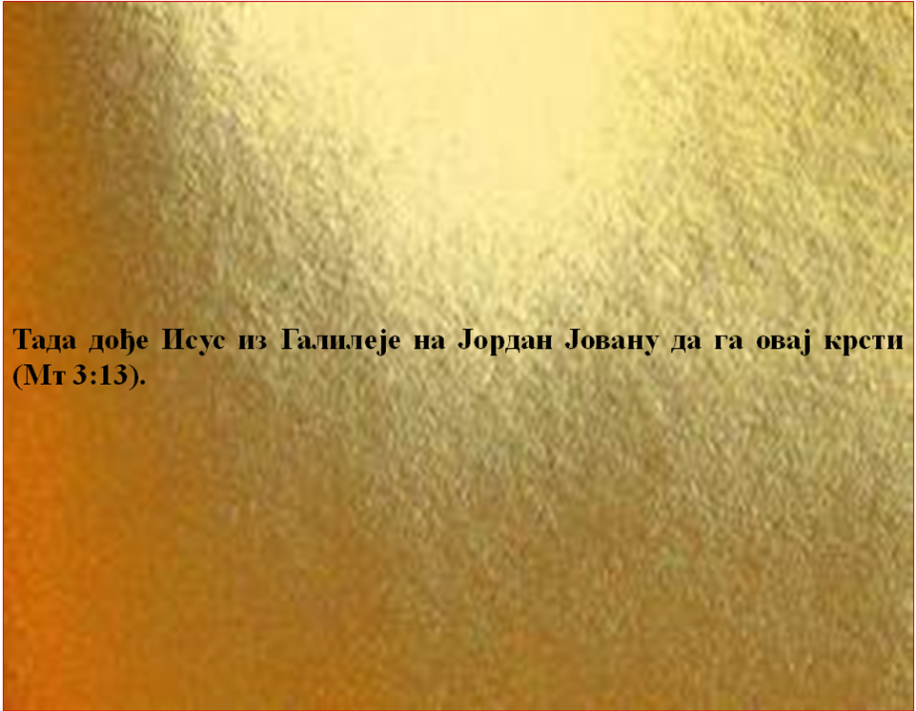

Тада га остави. И крстивши се Исус изиђе одмах из воде; и гле, отворише му се небеса, и видје Духа Божијега гдје силази као голуб и долази на њега.И гле, глас са небеса који говори (Мт 3:15-17)
Тада настаде распра међу ученицима Јовановим и неким Јудејцем око очишћења. И дођоше Јовану и рекоше му:
Рави, онај што бјеше с тобом преко Јордана, за кога си ти свједочио, ено крштава, и сви иду њему. (Јн 3:25-26)
Према хришћанском предању, Исус је након крштења провео четрдесет дана у пустињи, након чега је почео да проповеда.

Св.Јован код Срба је увек призиван као заштитник једне старинске народне установе – кумства и побратимства. Ево примера:,,Ста га вила Богом братимити. Богом брате Краљевићу Марко! Вишљим Богом и Св. Јованом! Дај ме пуштај у планину жива да наберем по Морачу биља, да загасим ране на јунаку. Ал је Марко милостив на Бога, а жалостив на срцу јуначком, пусти вилу у планину живу“
Из српске народне песме ,,Марко Краљевић и вила“

Св.Јован последњи пророк. Зашто? Шта је он то прорекао: Видео је он сав подвиг Господа Христа, видео је он сву Цркву Божју, видео је у Христу све векове будуће, сва чудеса ...
Откуд њему такво знање? Јер Претеча је говорио о Господу шта ће урадити пре него што га је видео?
Шта је Спаситељ рекао за Св. Јована:,,Гле он је највећи између рођених од жена“. Зашто?
Он је био такве моралне чистоте да се пре могао назвати ангелом него ли смртним човеком.

Свети Јован Крститељ и претеча Господа нашег Исуса Христа, својом смрћу је претходио добровољној смрти Спаситеља нашег. Пострада овај светитељ за време цара Антипа, сина старог цара Ирода убице Витлејемске деце, због своје проповеди у Галилеји. Осудио је Свети Јован овог цара зато што је отерао своју закониту супругу, кћерку арабског цара, убио свог брата Филипа и узе његову жену. Учинивши све то, светитељ му не отрпе те га изобличи пред свима. Уплаши се осрамоћени цар, те га баци у тамницу, али не смедоше га погубити, јер га многи сматраше за великог пророка. Братова жена, Иродијада која и учини све то, уплаши се пророчких речи те наговори своју кћер, Соломију да од цара Ирода на дар затражи светитељеву главу. И не могавши одбити, Ирод, очаран њеном лепотом и заносном игром учини што му би затражено и погуби Јована, а главу његову изнесе пред присутне госте. Плашећи га се мртвог, Иродијада није дозволила да му се глава састави са телом, него се сахрани одвојено од тела. После тога, сви виновници овог гнусног злочина завршише трагично. Смрт Јована Крститеља догодила се пред Пасху (јеврејски празник), а празнује се 11 септембра и тог датума је установљено празновање због тога што је подигнута и освећена црква, коју су над његовим моштима подигли цар Константин и царица Јелена у част и захвалност овом угоднику Божјем.
Тропар (глас 2):Памјат праведнаго с похвалами, тебје же довљет свидјетељство Господње, Претече, показал бо сја јеси воистину и пророков честњејшиј, јако и струјах крестити сподобилсја јеси проповједанаго, тјемже за истину пострадав радујасја благовјестил јеси и сушчим во адје Бога јавлшагосја плотију, в земљушчаго грјех мира, и подајушчаго нам велију милост. ( 11. септембар Усековање главе Светог Јована Крститеља)

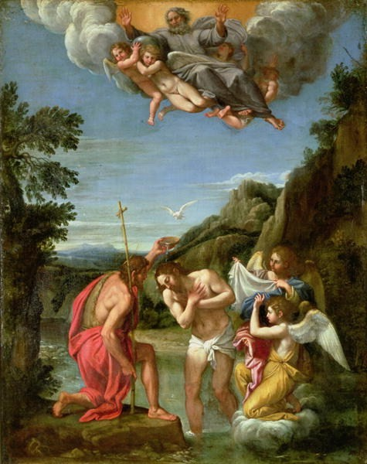

Св.Јован крсти Господа Христа на Јордану ( Богојављање)

СИМБОЛИКА И ВАЖНОСТ ОСВЕЋЕНЕ ВОДЕ

Познато је да освећена вода не подлеже кварењу. Зашто?
Утврђено је да молитва и крсни знак мењају структуру кристалних решетки у води и мењају њену густину, чак уништавају ниво патогених бактерија. Речи молитве простиру се не брзином звука него светлости, а светлост се простире милион пута брже него звук. Вода освећена у храму има структуру кристалне решетке која изгледа као шестокрака звезда. Познато је да ова вода има јако стабилну структуру - ако се само 10 гр. те воде дода у 60 литара обичне воде сва та вода ће стећи особине свете воде.
Научници су дошли до сазнања да вода има памћење.(на њу утичу емоције позитивне и негативне, разна зрачења од мобилног телефона, микроталасне рерне,музике...)

,,Вода је мека, а побеђује својом чврстином . Сви то знају, али нико се не усуђује тако да поступа, написао је кинески филозоф Лао Це, пре више од 2000 година.

У југоисточној азији 1956. године - лабораторија Војног института за истраживање и израду најјачег оружја бактериолошког за масовно уништење: Неочекивано све учеснике возе у болницу са симптомима тровања храном, али на столу није било ништа сем воде. После 20 година изнета је теза да вода памти. Можда су зато наши преци сипали воду у сребрне посуде и тако добијали лековиту воду.

Позната је прича када је Исус Христ претворио воду у вино и сам јој је придодао посебна својства.
У зиму 1881 године када је брод Лара који је ишао ка Сан Франциску настрадао у пожару. Капетан и посада 3 недеље су пловили без слатке воде. Шта смо чинили? Замишљали смо да је испред нас пијаћа вода. Кад сам је пробао она је била слатка.

Друга прича долази из хронике из 1472 године: Опат Карл Гастинс био је осуђен од инквизитора. У тамници давали су му само комад хлеба и зеленкасту воду. После 40 дана тамничар је приметио да опат као да је добио снагу и здравље. То је убедило инквизиторе да он шурује са нечистим силама. Монах је признао да је над водом за умивање читао молитве захвалнице Богу и да је вода мењала квалитет.

А сам Христос у Новом Завету каже: Ја сам светлост свету. То није светлост сунчева већ Творачка. Светлост је животворна и исцелитељна. Нису узалуд аскете исихасти изнуравајући се у пустињи живеле по 80-90 година. Њихова тела су се постом и молитвом још за живота преображавале да су постајале нетрулежне мошти. А по њиховим молитвама структура воде у тим областима где су они живели се мењала и добијала лековиту снагу.

Зашто вода мења своју структуру научници немају одговор. Ми духовно можемо да загадимо воду и то поприма огромне размере.

